КОМИТЕТ  РЕСПУБЛИКИ ТАТАРСТАН  ПО ОХРАНЕ ОБЪЕКТОВ КУЛЬТУРНОГО НАСЛЕДИЯ |  | ТАТАРСТАН РЕСПУБЛИКАСЫНЫӉ МӘДӘНИ МИРАС ОБЪЕКТЛАРЫН САКЛАУ КОМИТЕТЫ

ПРИКАЗ БОЕРЫК
№
г. Казань

Об утверждении границ территории объекта культурного наследия федерального значения «Минаретное завершение Ново-Слободской мечети», расположенного по адресу: Республика Татарстан, г. Казань, ул. Мазита Гафури, д. 34А, корпус 1

В соответствии с Федеральным законом от 25 июня 2002 года № 73-ФЗ
«Об объектах культурного наследия (памятниках истории и культуры) народов Российской Федерации», Законом Республики Татарстан от 1 апреля 2005 года № 60-ЗРТ «Об объектах культурного наследия в Республике Татарстан», в целях сохранения и государственной охраны объектов культурного наследия федерального значения и их территорий, как объектов градостроительной деятельности особого регулирования, п р и к а з ы в а ю:
1. Утвердить границы территории объекта культурного наследия федерального значения «Минаретное завершение Ново-Слободской мечети», расположенного по адресу: Республика Татарстан, г. Казань, ул. Мазита Гафури, д. 34А, корпус 1 согласно приложению к настоящему приказу.
2. Пункт 3 приложения № 1 к приказу Комитета Республики Татарстан по охране объектов культурного наследия от 05.08.2019 № 78-П «Об утверждении границ территории объектов культурного наследия федерального значения, расположенных в г. Казани» признать утратившим силу.
3. Контроль за исполнением настоящего приказа оставляю за собой.

Председатель И.Н. Гущин

Приложение к приказу
Комитета Республики Татарстан по охране объектов культурного наследия
от ___________2024 № ______

Границы территории
объекта культурного наследия федерального значения
«Минаретное завершение Ново-Слободской мечети», расположенного по адресу: Республика Татарстан, г. Казань, ул. Мазита Гафури, д. 34А, корпус 1

Карта (схема)
границ территории объекта культурного наследия федерального значения
«Минаретное завершение Ново-Слободской мечети», расположенного по адресу: Республика Татарстан, г. Казань, ул. Мазита Гафури, д. 34А, корпус 1

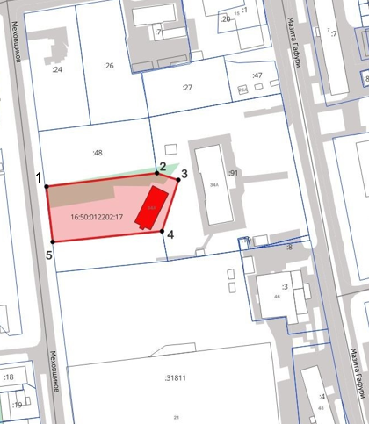
Масштаб 1:2000

Используемые условные знаки и обозначения:
 | - объект культурного наследия
 | - границы территории объекта культурного наследия
1 | - обозначение характерной точки границ территории объекта культурного наследия
16:50:012202:17 | - кадастровый номер земельного участка
 | - границы земельных участков по сведениям ЕГРН

Картографическое описание
границ территории объекта культурного наследия федерального значения
«Минаретное завершение Ново-Слободской мечети», расположенного по адресу: Республика Татарстан, г. Казань, ул. Мазита Гафури, д. 34А, корпус 1

Границы территории объекта культурного наследия федерального значения «Минаретное завершение Ново-Слободской мечети», расположенного по адресу: Республика Татарстан, г. Казань, ул. Мазита Гафури, д. 34А, корпус 1, проходят:

Прохождение границ |  | Описание прохождения границ
от точки | до точки | Описание прохождения границ
1 | 2 | от точки 1, расположенной около северо-западного угла границы земельного участка с кадастровым номером 16:50:012202:17, в восточном направлении по границе земельного участка на расстояние 79,77 метров до точки 2;
2 | 3 | от точки 2 в юго-восточном направлении по границе земельного участка с кадастровым номером 16:50:012202:17 на расстояние 16,29 метров до точки 3, расположенной на кадастровой границе земельного участка;
3 | 4 | от точки 3 в юго-западном направлении по границе земельного участка с кадастровым номером 16:50:012202:17 на расстояние 38,36 метров до точки 4, расположенной на кадастровой границе земельного участка;
4 | 5 | от точки 4 в западном направлении на расстояние 78,76 метров до точки 5, расположенной на границе земельного участка с кадастровым номером 16:50:012202:17;
5 | 1 | от точки 5 в северном направлении вдоль  ул. Меховщиков на расстояние 40,11 метров до точки 1.

Таблица характерных точек
границ территории объекта культурного наследия федерального значения
«Минаретное завершение Ново-Слободской мечети», расположенного по адресу: Республика Татарстан, г. Казань, ул. Мазита Гафури, д. 34А, корпус 1

№ | Координаты характерных точек  в местной системе координат (МСК-16)
№ | X | Y
1 | 473586.52 | 1304322.96
2 | 473596.11 | 1304402.15
3 | 473591.12 | 1304417.66
4 | 473554.61 | 1304405.90
5 | 473546.68 | 1304327.54
1 | 473586.52 | 1304322.96

